TODOListe

TODOListe est une application de gestions d'achats de cadeaux.

Grace à cette application il vous sera facile de faire plaisir lors de vos évenements.

Partagez l'application en famille ou entre amis et créez des évements.

Vous pourrez ainsi gerer une liste de cadeaux pour un évenement.

Une fois le cadeau acheté, cochez le pour prévenir qu'il est déjà pris.

Installation:

|  |
| --- |
| *git clone https://github.com/ElysaBouttier/projetDevMobile.git* |

Une fois l'application téléchargée,

Vous retrouvez un page d'accueil avec la liste

de chaque événement que vous avez créé.

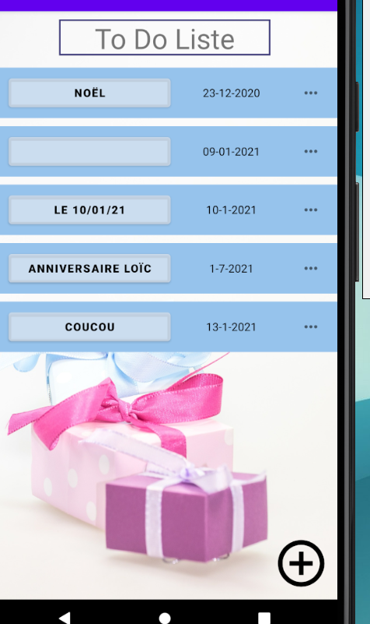

Ajouter un nouvel évenement :

Cliquez sur le bouton en bas à droite :



Entrez un nom d’événement et sélectionnez une date

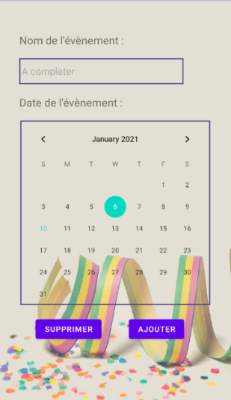

Cliquez sur « Ajouter ».

Modifier un évenement ou supprimer un évenement:



Cliquez sur le bouton option dans la page d’accueil.

Ça vous amènera à la page de calendrier où vous n’aurez plus qu’à modifier le nom ou la date.

Si vous souhaitez le supprimer, cliquer sur supprimer en bas de la page.

Se rendre sur l'évenement :



Pour se rendre sur la liste de l’événement, cliquez sur le bouton de l’évènement.

Ajouter un objet :

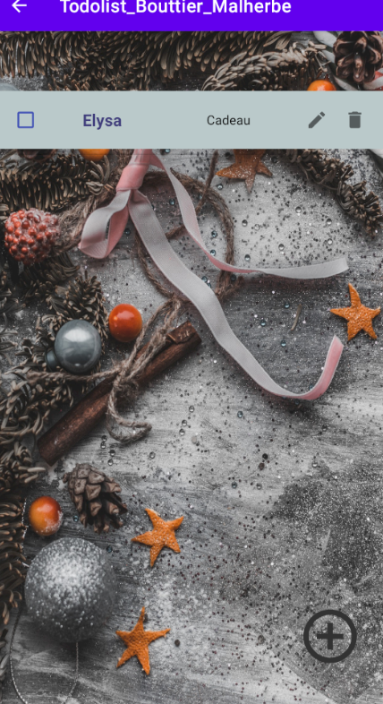

Cliquez sur le bouton « + »

Ajouter le nom de la personne à qui le cadeau est destiné :

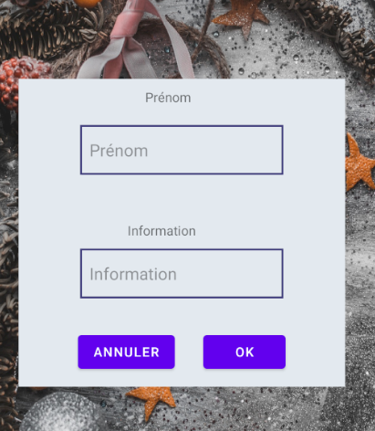

Puis « OK » pour valider

Modifier l'objet:

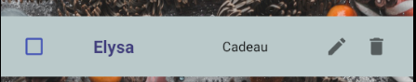

Cliquez sur le stylo

## Valider son achat:

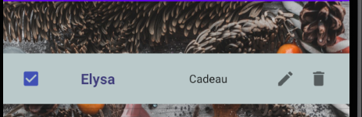

Une fois l’achat effectué, cocher la checkbox

Supprimer l'objet:



Pour supprimer le cadeau cliquez sur la corbeille